МИНИСТЕРСТВО НАУКИ И ВЫСШЕГО ОБРАЗОВАНИЯ РОССИЙСКОЙ ФЕДЕРАЦИИ
ФЕДЕРАЛЬНОЕ ГОСУДАРСТВЕННОЕ БЮДЖЕТНОЕ ОБРАЗОВАТЕЛЬНОЕ УЧРЕЖДЕНИЕ ВЫСШЕГО ОБРАЗОВАНИЯ
«ДОНСКОЙ ГОСУДАРСТВЕННЫЙ ТЕХНИЧЕСКИЙ УНИВЕРСИТЕТ» (ДГТУ)

Факультет «Информатика и вычислительная техника»
Кафедра «Кибербезопасность информационных систем»

Лабораторная работа №10
по дисциплине «Основы построения защищённых баз данных»
на тему: «Аудит действий и мониторинг изменений данных в PostgreSQL с использованием pgAudit и триггеров»

Выполнил: обучающийся гр. ВКБ42
Ковалец Илья Андреевич
Проверил:
Скляров Алексей Викторович

Цель: настроить pgAudit для фиксации действий пользователей и создать триггеры для мониторинга изменений данных.
Теория:
Аудит действий пользователей с использованием pgAudit
pgAudit — это расширение для PostgreSQL, предназначенное для записи действий пользователей в системный журнал. Оно позволяет фиксировать:
- Операции чтения и записи: SELECT, INSERT, UPDATE, DELETE
- Административные команды: CREATE, ALTER, DROP, GRANT,REVOKE
Настройка pgAudit:
- Установить расширение: CREATE EXTENSION pgaudit;
- В файле postgresql.conf задать параметры, например:
pgaudit.log = 'read, write, ddl'
pgaudit.log_relation = on
Преимущества:
- Централизованное логирование
- Поддержка стандартов безопасности (например, PCI DSS)
- Лёгкость настройки и интеграции

Использование триггеров для мониторинга изменений данных
Триггер — это специальная функция, автоматически выполняемая при наступлении определённого события (например, INSERT, UPDATE, DELETE).
Преимущества триггеров:
- Детальная запись изменений на уровне строк
- Возможность сохранять старые и новые значения
- Гибкость настройки под конкретные требования

2. Ответы на контрольные вопросы
- Что такое pgAudit и для чего оно используется?
Это расширение для логирования действий пользователей в PostgreSQL с целью контроля безопасности и аудита.
- Какие типы операций можно логировать с помощью pgAudit?
SELECT, INSERT, UPDATE, DELETE, DDL, административные команды.
- Какие настройки в postgresql.conf нужно изменить?
Параметры pgaudit.log, pgaudit.log_relation, shared_preload_libraries.
- Преимущество pgAudit перед другими методами?
Интеграция на уровне СУБД, поддержка стандартов, простота настройки.
- Что такое триггер и как он работает?
Это функция, выполняемая автоматически при определённом событии (например, UPDATE).
- Для чего используется таблица audit_log?
Для хранения истории изменений данных: кто, когда, что изменил.
- Какие данные можно записывать через триггер?
Имя таблицы, тип операции, пользователь, старые/новые значения, время.
- Чем отличается логирование pgAudit от триггеров?
pgAudit логирует команды, триггеры — изменения данных на уровне строк.
- Какие команды нужны для создания функции и триггера?
CREATE FUNCTION, CREATE TRIGGER, RETURNS TRIGGER, LANGUAGE plpgsql.
- Преимущества и недостатки pgAudit и триггеров?
  - pgAudit: легко настраивается, но не детализирует изменения данных.
  - Триггеры: дают детализацию, но сложнее в поддержке и влияют на производительность.

Итог
Лабораторная работа демонстрирует два подхода к аудиту в PostgreSQL:
- pgAudit — для логирования команд и административных действий
- Триггеры — для детального отслеживания изменений данных
Их совместное использование позволяет создать полноценную систему мониторинга и безопасности базы данных.
Задание 1. Настроить параметры логирования в файле postgresql.conf, чтобы включить аудит заданных операций (в зависимости от выбранного варианта).
В моем варианте требуется только логгировать операции SELECT. В документации pgaudit было указано, что для таких целей нужно выставить режим read. Результат настройки представлен на рисунке 3.

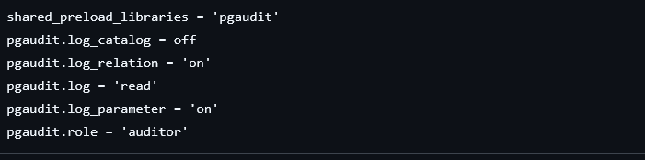
Рисунок 3 – настройка postgresql.conf

Задание 2. В соответствии с вариантом задания, включить аудит для конкретных операций (например, SELECT, INSERT, UPDATE, DELETE, DDL).
В случае 6 варианта требуется логировать только SELECT операции, в следствии чего была написана конфигурация, как на рисунке 3. На рисунке 4 показано создание роли для pgaudit.
Рисунок 4 – создание роли для pgaudit

По моему варианту требуется в дальнейшем создать таблицу transactions, которая будет рассмотрена больше. Ниже на рисунке 5 демонстрируется правила логгирования pgaudit для данной таблицы.

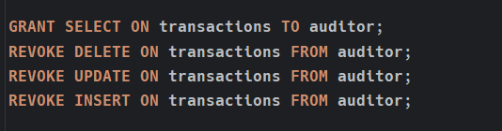
Рисунок 5 – выдача прав для логгирования таблицы transactions

Задание 4. Выполнить несколько тестовых запросов, соответствующих выбранному варианту, чтобы проверить запись этих операций в системный журнал.
При подключении к базе данных из-под Pycharm Professional выводятся такие вот логи, которые представлены ниже на рисунке 6.

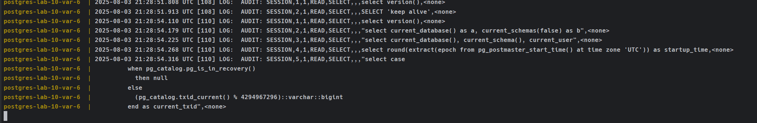
Рисунок 6 – логгирование подключения к базе данных через Pycharm

Попробуем теперь выполнить запрос на просмотр содержимого таблицы, для запроса буду использовать команду, которая представлена на рисунке 7.
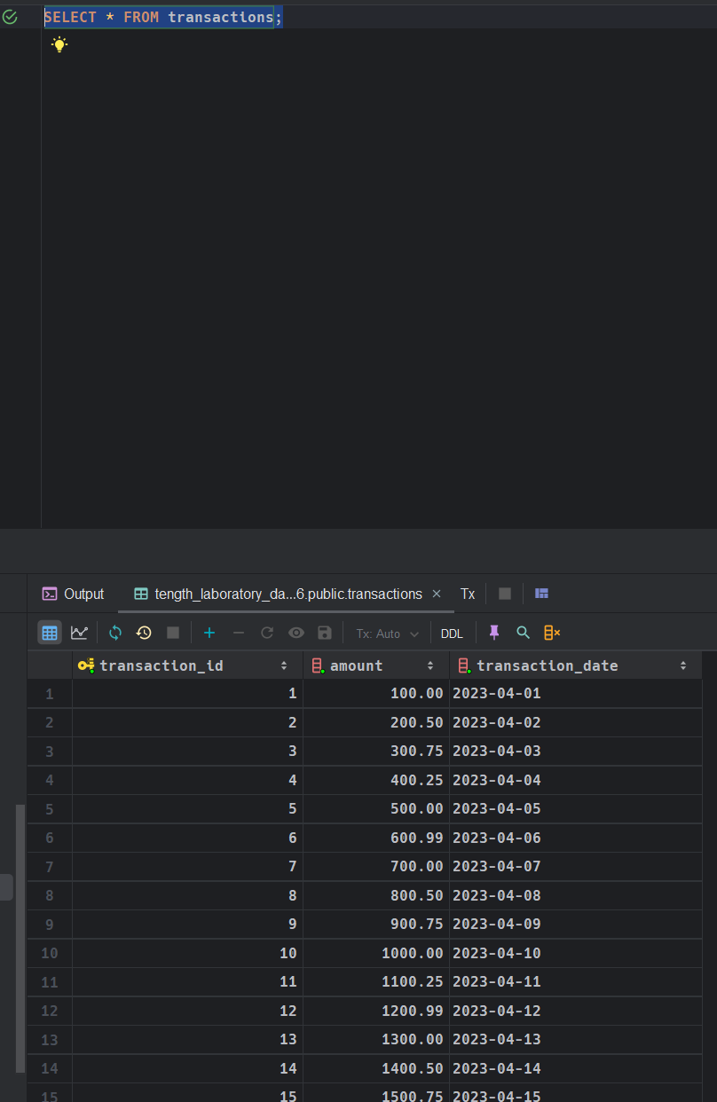
Рисунок 7 – удачный запрос для просмотра содержимого таблицы transactions

В логах на рисунке 8 видно, что запрос прошел удачно и все корректно работает.

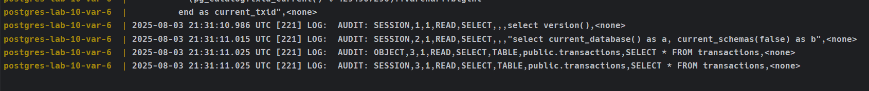
Рисунок 8 – отображение логов для SELECT запроса

Попробуем теперь вставить данные и удостовериться, что данные не отображаются. В данном случае я использовал команду, которая представлена на рисунке 9.

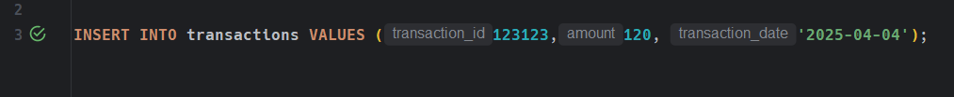
Рисунок 9 – вставка данных

В логах видно, что вставка не логгируется, но какое-нибудь удаление будет логгироваться, потому что там обязательно должно быть WHERE, который под капотом делает SELECT запрос. Логи представлены на рисунке 10.

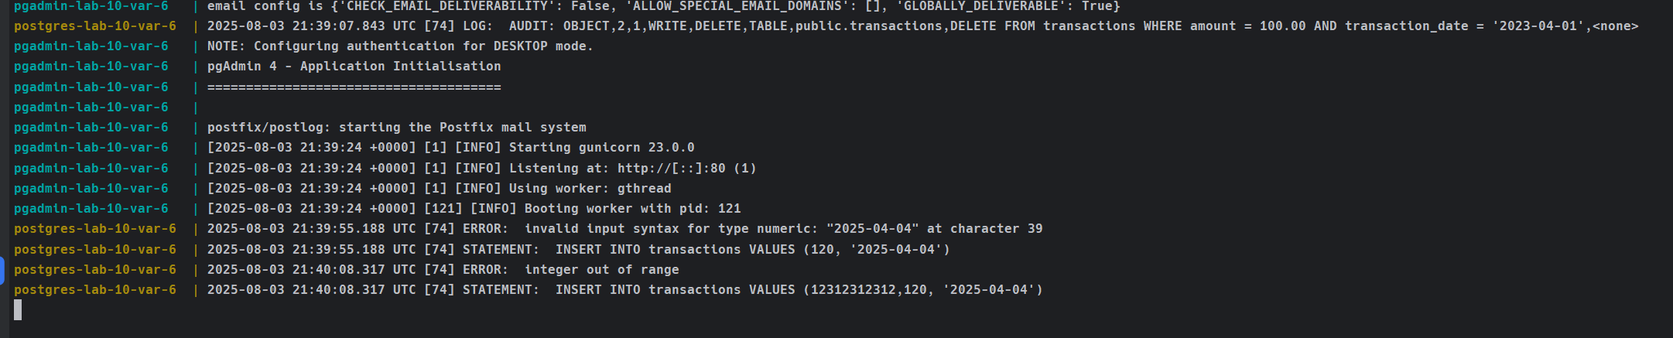
Рисунок 10 – отображение логов

Задание 5. Создать основную таблицу в соответствии с вариантом (например, clients, orders, employees и т.д.).
В соответствии с моим вариантом была создана таблица, которая представлена на рисунке 11.
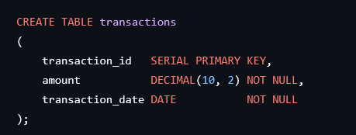
Рисунок 11 – таблица transactions

Задание 6. Добавить в таблицу несколько строк данных, чтобы иметь возможность тестировать триггеры и аудит.
В таблицу было сгенерировано изначально большое количество данных. На рисунке 12 приложена лишь малая часть.

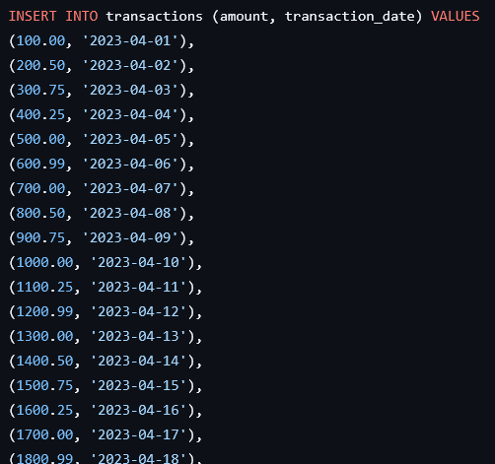
Рисунок 12 – заполнение таблицы transactions

Задание 7. Создать таблицу audit_log для записи истории изменений. Структура таблицы должна включать: Table_name (название таблицы, где произошло изменение), operation (тип операции, например, INSERT, UPDATE, DELETE), user (имя пользователя, который выполнил операцию), old_value и new_value (старое и новое значение, если применимо), timestamp (время изменения).
Для выполнения задания был написан такой скрипт, который представлен ниже на рисунке 13.

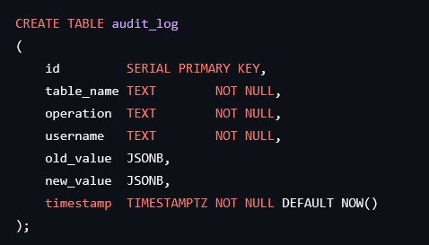
Рисунок 13 – таблица для задания

Задание 8. Написать функцию на PL/pgSQL, которая будет записывать изменения в таблицу audit_log (в зависимости от типа операции в вашем варианте).
Для выполнения задания была написана функция “log_transaction_deletes”, которая вставляет данные в audit_log, сохраняя имя таблицы, название операции, имя пользователя, старое значение и новое значение. В результате получился код, который представлен на рисунке 14.
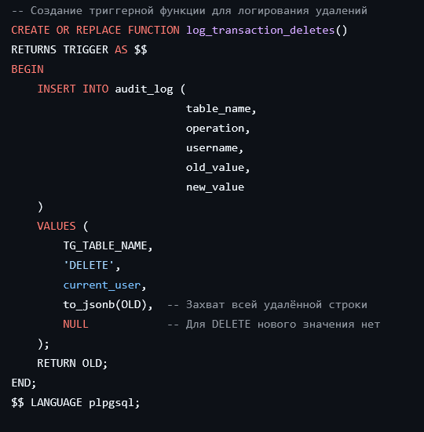
Рисунок 14 – функция для записи старых записей в audit_log

Задание 9. Создать триггер на основе функции, который будет выполняться для заданных операций (например, INSERT, UPDATE, DELETE) в основной таблице.
В моем варианте требуется сохранять старые значения в audit_log только при операции DELETE над таблицей transactions. В таком случае был написан триггер, который представлен на рисунке 15.

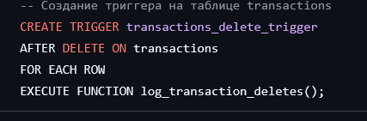
Рисунок 15 – триггер, который отслеживает удаление в таблице transactions
Задание 10. Выполнить действия над основной таблицей (добавление, изменение, удаление записей) в соответствии с заданием вашего варианта.
Для выполнения действий будет использоваться команда, которая представлена ниже на рисунке 16. Это простой DELETE, который удаляет по условию, ничего заумного нет.

Рисунок 16 – запрос на удаление записи из таблицы transactions

Успешность выполнения запроса представлено на рисунке 17.

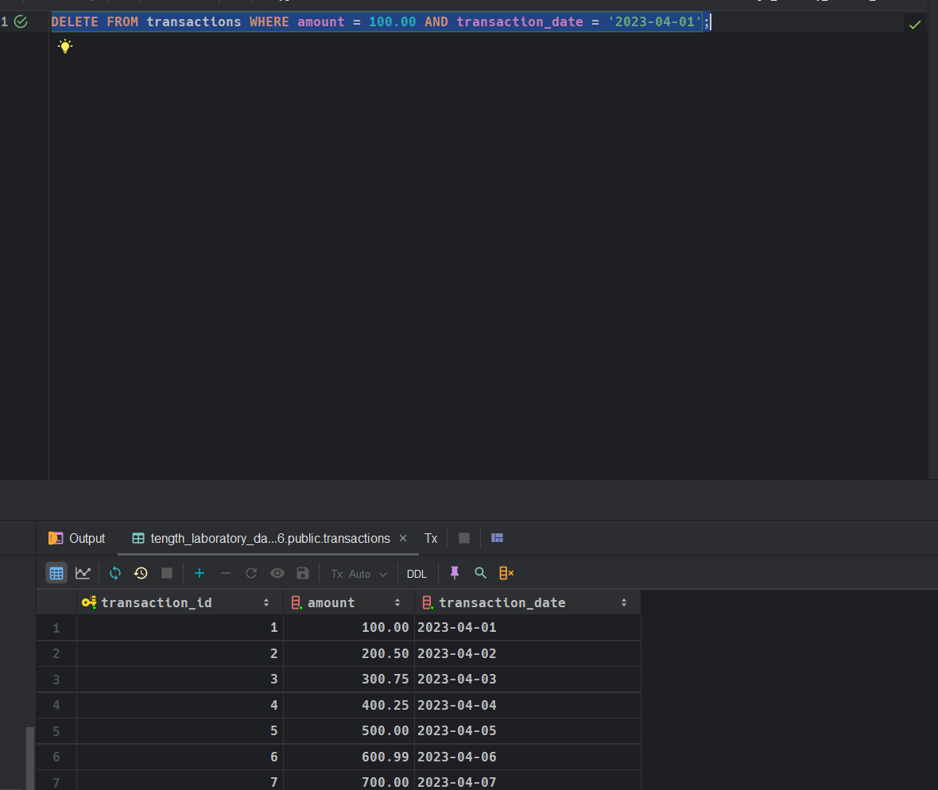
Рисунок 17 – факт успешности выполнения запроса

Задание 11. Проверить таблицу audit_log и системный журнал, чтобы убедиться, что все изменения зафиксированы согласно настройкам pgAudit и триггера.
В таблице audit_log видно, что все изменения были успешно применены и зафиксированны. Результат представлен на рисунке 18.

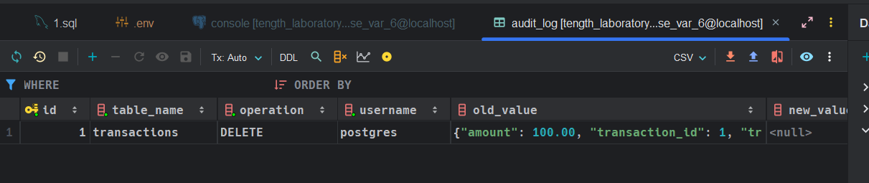
Рисунок 18 – результат выполнения 11 задания

Теория

Вопрос 1. Что такое pgAudit и для чего оно используется в PostgreSQL?
pgAudit — это расширение для PostgreSQL, предназначенное для подробного аудита действий пользователей в базе данных. Оно перехватывает и записывает в стандартный лог PostgreSQL информацию о том, кто, когда и какие именно SQL-команды выполнял. Используется для обеспечения соответствия требованиям безопасности и нормативным актам (GDPR, PCI DSS, HIPAA, SOX, ФЗ-152), расследование инцидентов безопасности, отслеживание изменений конфиденциальных данных, мониторинг активности пользователей и администраторов.

Вопрос 2. Какие типы операций можно логировать с помощью pgAudit?
pgAudit позволяет логировать операции на разных уровнях:
- SESSION: Запись всех операторов в рамках сессии (очень подробно, может быть много данных).
- OBJECT: Запись операторов, затрагивающих конкретные объекты (таблицы, представления и т.д.), которые были явно указаны для аудита.
- READ: Запись операторов SELECT и COPY TO (чтение данных), что особенно важно для аудита конфиденциальности.
- Функции (DDL, DML, DCL, MISC): можно настроить аудит для определенных классов операторов:
  - DDL (CREATE, ALTER, DROP - изменение структуры БД)
  - DML (INSERT, UPDATE, DELETE, TRUNCATE - манипуляция данными)
  - DCL (GRANT, REVOKE - управление правами)
  - ROLE (CREATE ROLE, ALTER ROLE, DROP ROLE)
  - MISC (разные команды, например DISCARD, FETCH, CHECKPOINT)
  - WRITE (INSERT, UPDATE, DELETE, TRUNCATE, COPY FROM)
  - FUNCTION (вызовы функций и процедур)

Вопрос 3. Какие настройки в файле postgresql.conf необходимо изменить для включения pgAudit?
Для включения pg_audit нужно указать shared_preload_libraries, остальные параметры будут выставлены по умолчанию.

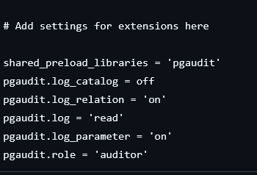

Вопрос 4. В чем преимущество использования pgAudit по сравнению с другими методами аудита?
- Производительность: реализован на уровне сервера C-кодом, минимизируя накладные расходы. Значительно эффективнее триггерных решений для аудита SELECT и массовых операций.
- Полнота: может аудировать любые SQL-операторы, включая SELECT, SET, команды администрирования, что критично для соответствия нормам.
- Необходность: записывает фактически выполненный сервером оператор после разбора и перезаписи (например, с подставленными синонимами), а не тот, что отправил клиент.
- Контекст: легко интегрируется со стандартным логом, содержащим временные метки, имя пользователя, имя БД, IP-адрес клиента (если настроено).
- Гибкость: Точечная настройка аудита (сессия/объект, классы операторов).
Вопрос 5. Что такое триггер, и как он работает в PostgreSQL?
Триггер — это специальная хранимая функция в PostgreSQL, которая автоматически выполняется ("срабатывает") при наступлении определенного события (INSERT, UPDATE, DELETE, TRUNCATE) на указанной таблице или представлении.
Как работает:
  - Пользователь выполняет операцию (напр., UPDATE).
  - СУБД определяет, что для этой операции на целевой таблице есть триггер(ы).
  - До или после выполнения основной операции (или вместо нее для представлений) СУБД вызывает связанную с триггером функцию.
  - Функция триггера выполняется. Она имеет доступ к данным изменяемой строки через специальные переменные OLD (данные до изменения для UPDATE/DELETE) и NEW (данные после изменения для INSERT/UPDATE).
  - Результат работы функции (например, модификация NEW, отмена операции) влияет на выполнение основной операции.
Вопрос 6. Для чего используется таблица audit_log в данной лабораторной работе?
Таблица audit_log (или подобная ей) в лабораторной работе служит пользовательским хранилищем для записей аудита, генерируемых триггерами. Вместо записи в лог сервера, триггеры вставляют строки с информацией об изменении (кто, когда, что сделал, старые/новые значения) непосредственно в эту таблицу в самой БД. Это позволяет:
  - Легко запрашивать историю изменений с помощью SQL.
  - Хранить аудит структурированно в реляционном виде.
  - Интегрировать аудит данных с прикладной логикой.
Задание 7. Какие данные можно записывать в таблицу audit_log при помощи триггера?
В таблицу audit_log можно записывать практически любую информацию, доступную триггерной функции в момент срабатывания:
- Метаданные операции:
  - operation_type (INSERT/UPDATE/DELETE/TRUNCATE)
  - table_name / schema_name
  - timestamp (время операции)
  - user_name (текущий пользователь БД)
  - application_name (если задано клиентом)
  - client IP address (требует дополнительной настройки на стороне сервера или передачи приложением)
- Данные изменяемой строки:
  - OLD.* / NEW.* (весь кортеж до/после изменения)
  - Конкретные измененные колонки (напр., OLD.column_name, NEW.column_name)
  - Различия между OLD и NEW (для UPDATE).
Задание 8. Чем отличается логирование с помощью pgAudit от использования триггеров для мониторинга изменений?

Характеристика | pgAudit | Триггеры
Уровень | Сервер / Сессия / Оператор | Строка таблицы
Что аудирует | Любые SQL-команды (SELECT, DDL, SET и т.д.) | Только DML (INSERT, UPDATE, DELETE, TRUNCATE)
Производительность | Высокая (нативный C-код) | Низкая (накладные расходы на вызов функции для каждой строки)
Данные строк | Нет доступа к OLD/NEW | Есть доступ к OLD/NEW
Хранение | Файлы лога сервера | Таблица(ы) в БД
SELECT аудит | Да | Нет
Аудит DDL / прав доступа | Да | Нет (только через Event Triggers - отдельный механизм)
Гибкость данных | Стандартный/CSV лог | Полная (структура таблицы audit_log на ваше усмотрение)
Контекст (IP, приложение) | Да (через стандартный лог | Сложно / Обычно нет
Назначение | Безопасность, соответствие нормам | Отслеживание изменений данных, кастомная бизнес-логика

Вопрос 9. Какие команды SQL необходимы для создания функции и триггера в PostgreSQL?
CREATE FUNCTION … для создания функции, а для триггера CREATE TRIGGER …
Вопрос 10. Какие преимущества и недостатки имеют pgAudit и триггеры при организации мониторинга базы данных?
- pgAudit:
  - Преимущества: Высокая производительность (особенно для чтения и массовых операций), аудит ЛЮБЫХ команд (SELECT, DDL, DCL), минимальное влияние на бизнес-логику приложений, интеграция со стандартным логом (контекст), лучше подходит для соответствия строгим нормам.
  - Недостатки: нет возможности загрузки логов на удаленный сервер. Слишком неудобно его настраивать под Docker. Редко применяется на практике, потому что логи чаще всего собирают с ORM библиотек, которые умеют транслировать свой код в SQL запросы, посылая информацию в stdout.

- Триггеры:
  - Преимущества: Прямой доступ к данным строк (OLD/NEW), возможность хранить аудит структурированно в таблицах БД (легкий SQL-анализ), гибкость в формате и содержании записей аудита, могут использоваться для сложной бизнес-логики помимо аудита.
  - Недостатки: Серьезное падение производительности (особенно на частых UPDATE/DELETE), аудитят ТОЛЬКО DML (не SELECT, не DDL, не GRANT), увеличивают сложность схемы БД, могут усложнить миграции, не фиксируют контекст вызова (IP, приложение) без костылей, не видят операций, выполненных суперпользователем в обход триггеров (хотя редко).

